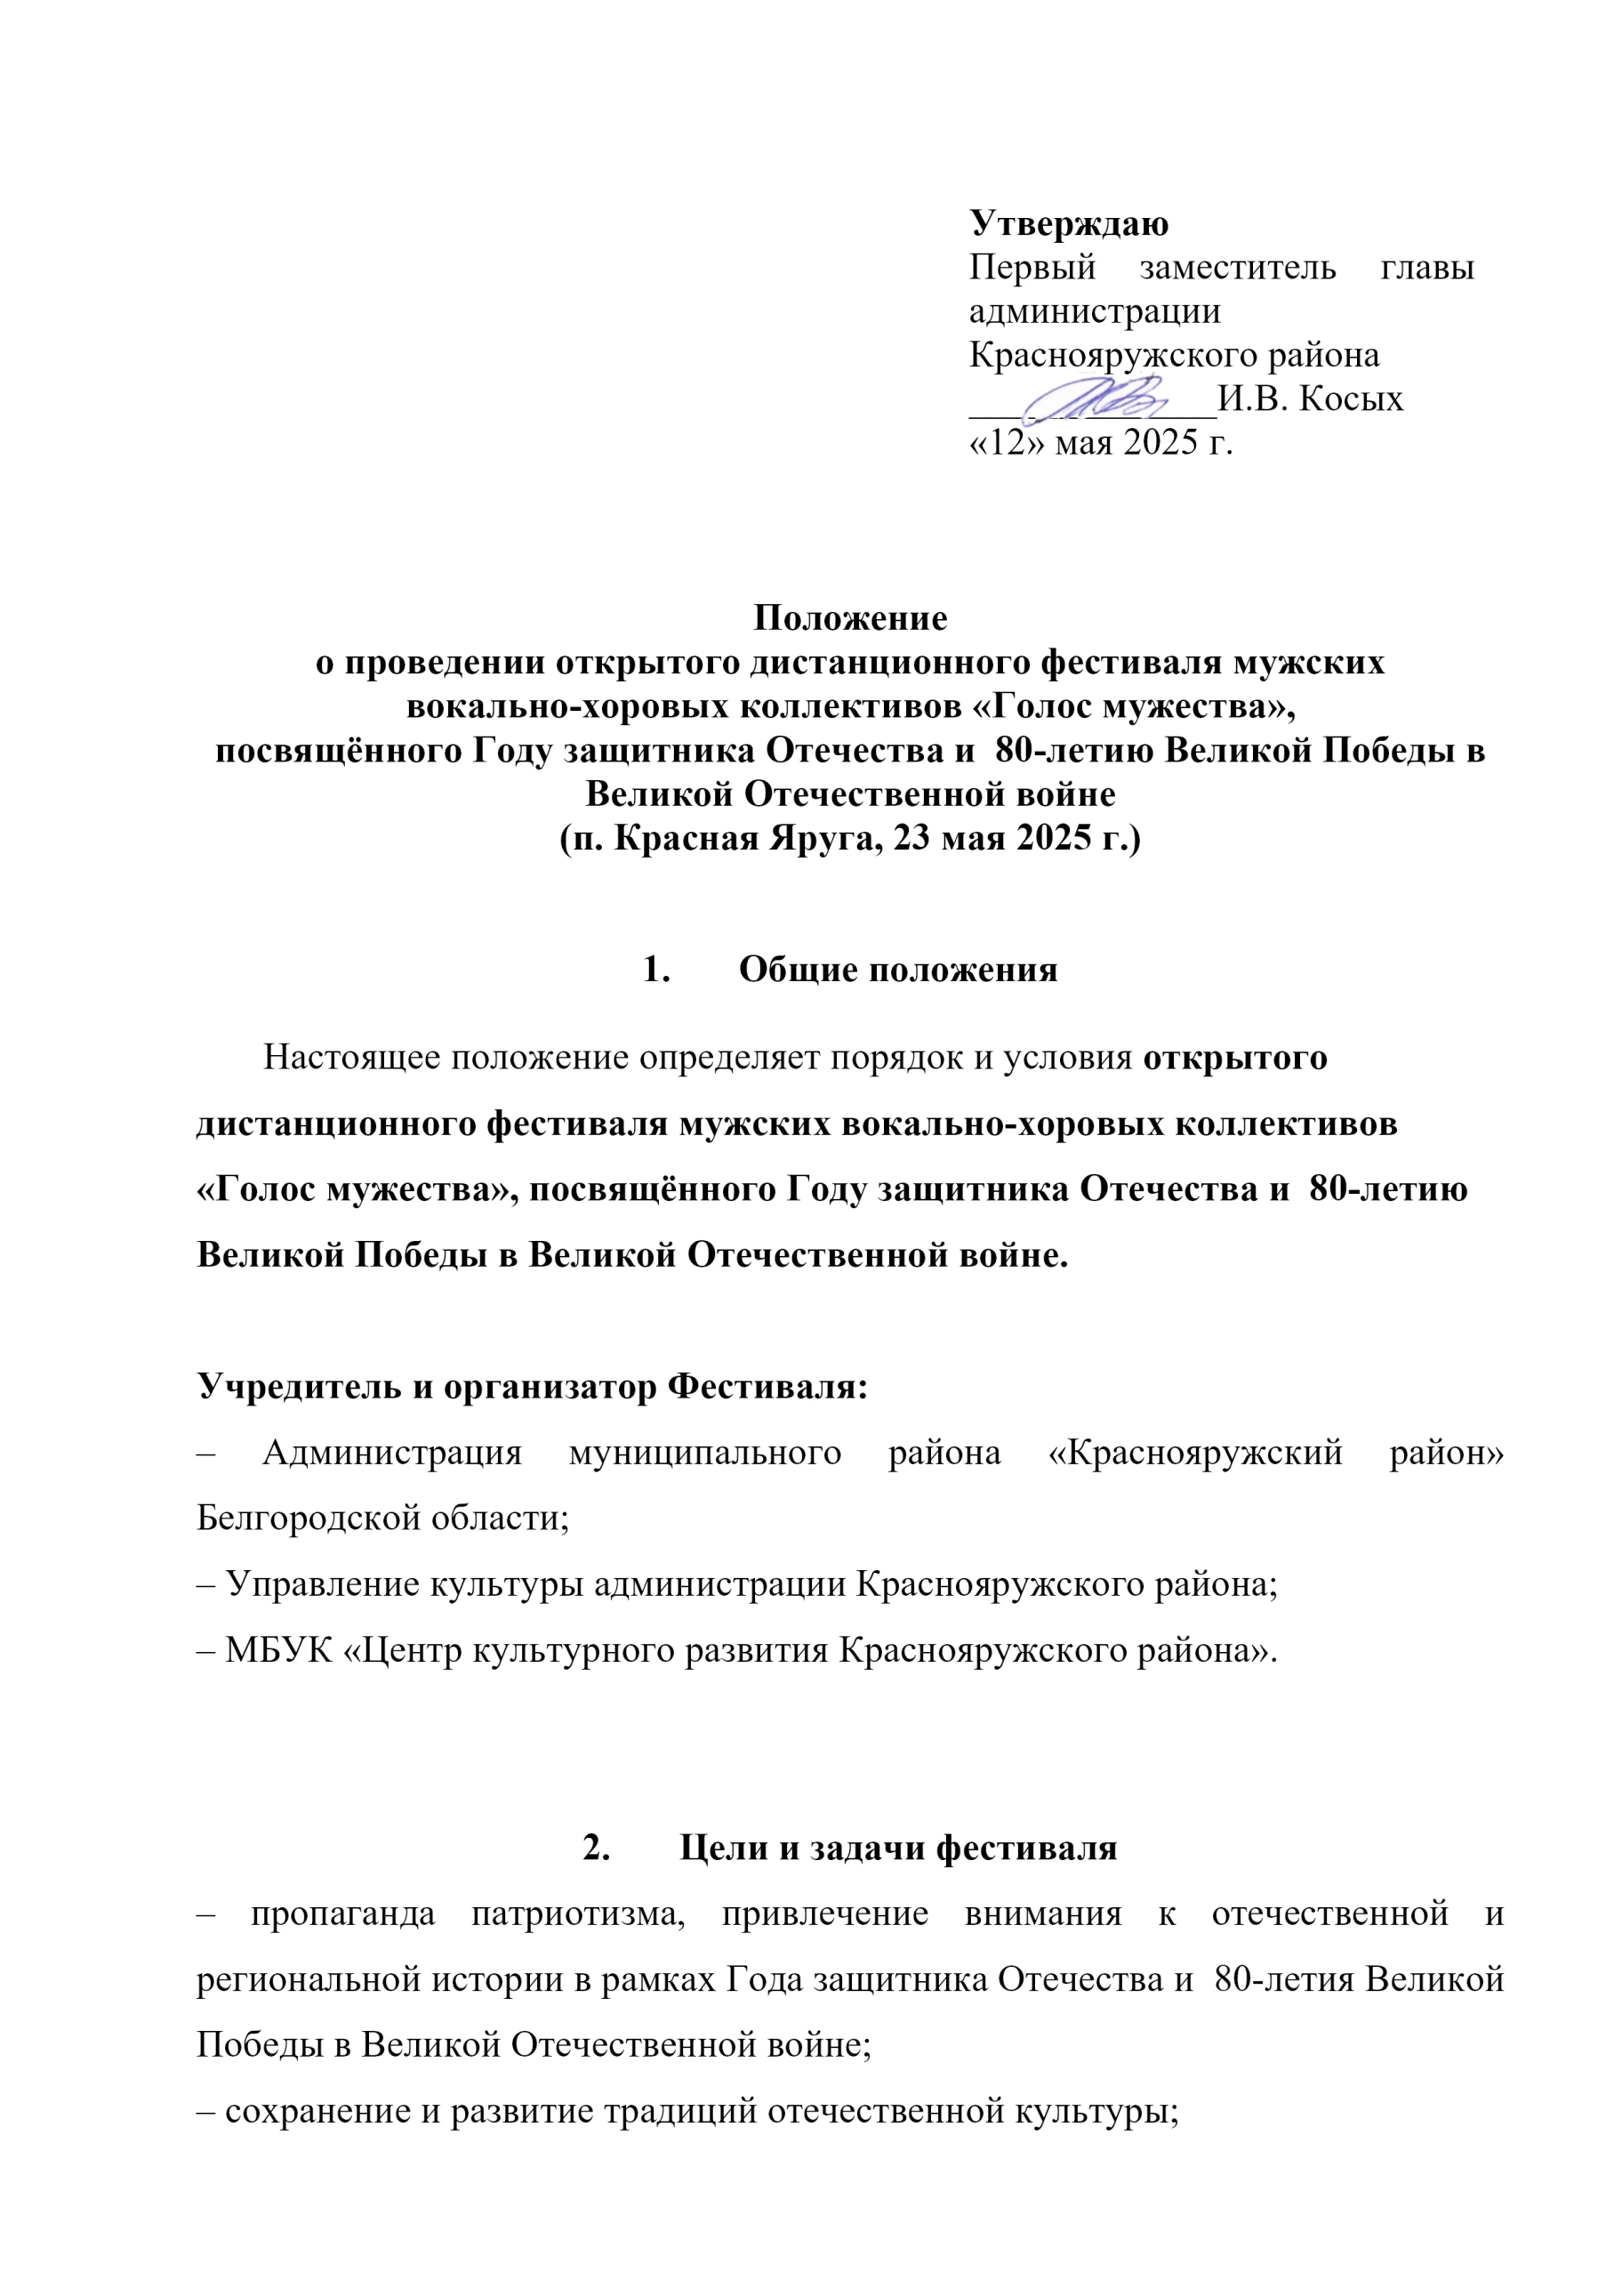

– пропаганда вокально-хорового пения, как одного из массовых видов искусств в России;

– повышение гражданской активности молодёжи, повышение уровня патриотизма среди населения;

– духовное единение и сближение поколений средствами музыкального искусства;

– укрепление культурных связей, привлечение внимания СМИ, общественных организаций к проведению онлайн-фестиваля.

1. **Условия и порядок проведения фестиваля**

Фестиваль проводится 23 мая 2025 года в дистанционном формате в сообществе Краснояружского ЦКР в социальной сети ВКонтакте <https://vk.com/club139696422>

**Участие в фестивале бесплатное.**

Организацию подготовки и проведения фестиваля осуществляет оргкомитет, в компетенцию которого входят следующие вопросы:

* + - * разработка и утверждение положения о проведении фестиваля;
      * рассылка положения фестиваля;
      * размещение видеороликов с выступлениями участников фестиваля в социальной сети ВКонтакте;
      * координация работы со СМИ, руководителями творческих коллективов, участниками фестиваля.

**К участию в Фестивале приглашаются мужские вокально-хоровые коллективы – жители регионов России и зарубежных государств, всех возрастных групп.**

1. **Участие в фестивале**
2. Для участия в фестивале необходимо прислать видеозапись **выступления творческого коллектива** (*произведение, содержание которого отражает тематику фестиваля, общей продолжительностью не более 5 минут*) **в формате видео: mp4, avi (в горизонтальной ориентации, в хорошем качестве, не менее 720p по узкой стороне).**
3. **Обязательно** заполнить Заявку *(форма в Приложении №1)* и

Согласия на обработку персональных данных *(форма в Приложении №2, №3).*

1. **Отправить одним письмом с 13 по 21 мая 2025 года на электронную почту** [**romo.krasnajajaruga@yandex.ru**](mailto:romo.krasnajajaruga@yandex.ru)с пометкой «Заявка на фестиваль «**Голос мужества**».

ВНИМАНИЕ: заявки, поданные позже указанного срока, оформленные неподобающим образом, присланные не на официальный электронный адрес организатора не рассматриваются и к участию в Фестивале не допускаются!

*Организаторы оставляют за собой право исключать из программы работы, не соответствующие требованиям, без официального объяснения причин.*

1. **Подведение итогов фестиваля**

По итогам поданных заявок 23 мая 2025 года в сообществе Краснояружского ЦКР в социальной сети ВКонтакте <https://vk.com/club139696422> будет размещён итоговый видеоролик с выступлениями участников фестиваля.

По завершению Фестиваля все награждаются дипломами участника, которые будут направлены на электронный адрес, указанный в заявке, в течение 14 календарных дней.

1. **Контактные данные**

Контактное лицо: Герасименко Оксана Петровна

[Oksana.gerasimenko.86@mail.ru](mailto:Oksana.gerasimenko.86@mail.ru)

***Приложение №1***

**АНКЕТА-ЗАЯВКА**

для участия в открытом дистанционном фестивале мужских

вокально-хоровых коллективов «Голос мужества»

**Ф.И.О. участника**

**(Наименование коллектива)**

**Количество участников**

**Область, край, населенный**

**пункт**

**Полное название учреждения**

**культуры, от которого заявлен**

**участник**

**Ф.И.О. руководителя**

**Название стихотворения, автор**

**e-mail**

**Ссылка на видеозапись (если**

**имеется)**

Пожалуйста, проверяйте правильность заполнения данных. Они нужны для оформления дипломов!

***Приложение №2***

**СОГЛАСИЕ**

на обработку персональных данных

Я, субъект персональных данных ____________________________________________

_____________________________________________________________________________,

(*фамилия, имя, отчество*)

* лице моего представителя (если есть) ___________________________________________

_____________________________________________________________________________,

(*фамилия, имя, отчество*)

даю свое согласие на обработку в МБУК «Центр культурного развития Краснояружского района» моих персональных данных, относящихся исключительно к перечисленным ниже категориям персональных данных: фамилия, имя, отчество; пол, регион проживания, номер телефона, адрес электронной почты, наименование учреждения.

* + даю согласие на использование персональных данных исключительно в целях обработки заявок, систематики участников, оформления и рассылки наградных документов участникам, обезличивании информации, а также на хранение данных об этих результатах на электронных носителях.

Настоящее согласие предоставляется мной на осуществление действий в отношении моих персональных данных, которые необходимы для достижения указанных выше целей, включая (без ограничения) сбор, систематизацию, накопление, хранение, уточнение (обновление, изменение), использование, передачу третьим лицам для осуществления действий по обмену информацией, обезличивание, блокирование персональных данных, а также осуществление любых иных действий, предусмотренных действующим законодательством Российской Федерации.

* + проинформирован, что МБУК «Центр культурного развития Краснояружского района» гарантирует обработку моих персональных данных в соответствии с действующим законодательством Российской Федерации как неавтоматизированным, так
* автоматизированным способами.

Данное согласие действует до достижения целей обработки персональных данных или в течение срока хранения информации (в течение 14 календарных дней после подведения итогов виртуального мероприятия и рассылки электронных дипломов).

Данное согласие может быть отозвано в любой момент по моему письменному заявлению и удалено в течение 10 календарных дней после получения заявление на отзыв.

***Приложение №3***

**СОГЛАСИЕ**

на публикацию (размещение) в сети Интернет информации

об участнике фестиваля, о подаваемой участником фестиваля заявке,

иной информации об участнике фестиваля, связанной

с соответствующим фестивалем

Я, субъект персональных данных ____________________________________________

_____________________________________________________________________________,

(*фамилия, имя, отчество*)

* лице моего представителя (если есть) ___________________________________________

_____________________________________________________________________________,

(*фамилия, имя, отчество*)

руководствуясь [статьей 10.1](consultantplus://offline/ref=935FC13B0721EC2A9FF84759FBBD74426C438075FB0F3BD7D52CEA8DA7385F577D5CF14743DE8480E5A5A6195AD8F32074E4A24BKEf0M) Федерального закона от 27 июля 2006 года № 152-ФЗ «О персональных данных», заявляю о согласии на публикацию (размещение) в сети Интернет информации об участнике фестиваля, о подаваемой участником конкурса заявке, иной информации об участнике фестиваля, связанной с соответствующим конкурсом оператором – МБУК «Центр культурного развития Краснояружского района», на официальном сайте, в социальных сетях и сообществах учреждения:

|  |  |  |  |
| --- | --- | --- | --- |
| **Категория** | **Перечень** | **Разрешение к** | **Условия и** |
| **персональных** | **персональных** | **распространению** | **запреты** |
| **данных** | **данных** | **(да/нет)** |  |
|  |  |  |  |
|  | Фамилия | Да |  |
|  |  |  |  |
|  | Имя | Да |  |
|  |  |  |  |
|  | Отчество | Да |  |
| Общие |  |  |  |
| Регион проживания | Да |  |
|  |  |
|  |  |  |  |
|  | Наименование | Да |  |
|  | учреждения |  |  |
|  | участника |  |  |
|  |  |  |  |

Сведения об информационных ресурсах оператора, посредством которых будет осуществляться предоставление доступа неограниченному кругу лиц и иные действия с персональными данными субъекта персональных данных:

|  |  |
| --- | --- |
| **Информационный ресурс** | **Действия с персональными**  **данными** |
| Официальный сайт МБУК «ЦКР Краснояружского района» (https://www.ckr.yarugakultura31.ru) | Публикация (размещение) |
| Сообщество МБУК «ЦКР Краснояружского  района» в социальной сети «ВКонтакте» (https://vk.com/club139696422) | Публикация (размещение) |
| Сообщество МБУК «ЦКР Краснояружского района» в социальной сети «Одноклассники» (https://ok.ru/muktsntkra) | Публикация (размещение) |
| Канал МБУК «ЦКР Краснояружского района» в  мессенджере «Телеграм»  (https://t.me/ckryaruga) | Публикация (размещение) |

Данное согласие действует до достижения целей обработки персональных данных или в течение срока хранения информации (в течение 14 календарных дней после подведения итогов виртуального мероприятия и рассылки электронных дипломов).

Данное согласие может быть отозвано в любой момент по моему письменному заявлению и удалено в течение 10 календарных дней после получения заявление на отзыв.